**个人简历**

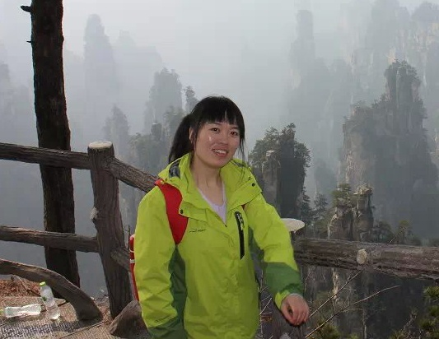**姓名：**何琴

**性别：**女

**民族：**汉

**出生年月：**1987.10

**婚姻状况：**未婚

**户籍所在地：**新疆阿克苏

**毕业院校及专业：**长沙民政学院、社会工作专业

**联系电话：**138-0730-0492

**电子邮箱：**[726146461@qq.com](mailto:726146461@qq.com)、heqinbaicheng@163.com

**从业年限：**6年

**工作经历：**

1、2009.07——2010.1：湖南爱弥尔——长沙市天心区爱弥尔智障儿童康复中心，一线康复老师；

2、2010.1——2013.11：湖南爱弥尔——岳阳市爱弥尔自闭症儿童训练中心，中心主任；

3、2013.12——2015.4：湖南爱弥尔——长沙市爱乐社工服务中心，法人、农村留守儿童项目-项目官员。

**获奖情况：**2014年长沙市优秀社工

**擅长领域：**心智障碍儿童康复、青少年社工

**求职意向：**心智障碍领域、社工

**期望薪酬：**面议